Новости Невского района
Санкт-Петербурга

НВ Невском районе 29 и 30 мая в акватории Невы прошли чемпионат России и чемпионат Санкт-Петербурга по водно-моторному спорту в классах PR 1/2/3/4.
Титул чемпиона России в классе PR3 завоевал воспитанник Центра технических видов спорта Морского технического колледжа им. адмирала Д.Н. Сенявина Артем Асосков. Инструктор Центра Кирилл Асосков стал бронзовым призером соревнований.Чемпионом России в классе PR1 стал Сергей Климацкий, пятое и шестое место заняли Александр Филиппов и Андрей Геращенко. Чемпион Санкт-Петербурга в классе PR4 – Алексей Василенко. Всех спортсменов тренирует руководитель Центра технических видов спорта МТК, заслуженный тренер России Валентина Беляевская.
Чемпионат России и Санкт-Петербурга - соревнования спортсменов на высокоскоростных спортивных судах. Мощность двигателя болида зависит от гоночного класса и может составлять от шестидесяти до двухсот лошадиных сил. В классе PR 1 она не ограничена. По соображениям безопасности лодки на соревнованиях должны развивать скорость не менее 50 км/ч. Ширина судна не превышает 3 м, а длина – 11,5 м.
Мастера спорта, чемпионы России и мира – частые гости Центра технических видов спорта Морского технического колледжа, где водно-моторным спортом занимаются дети с семи лет и курсанты учреждения. Тренировки спортсменов проходят в акватории Ивановского карьера.

Текст: Новости Невского района Санкт-Петербурга
ОВОСТИ
Не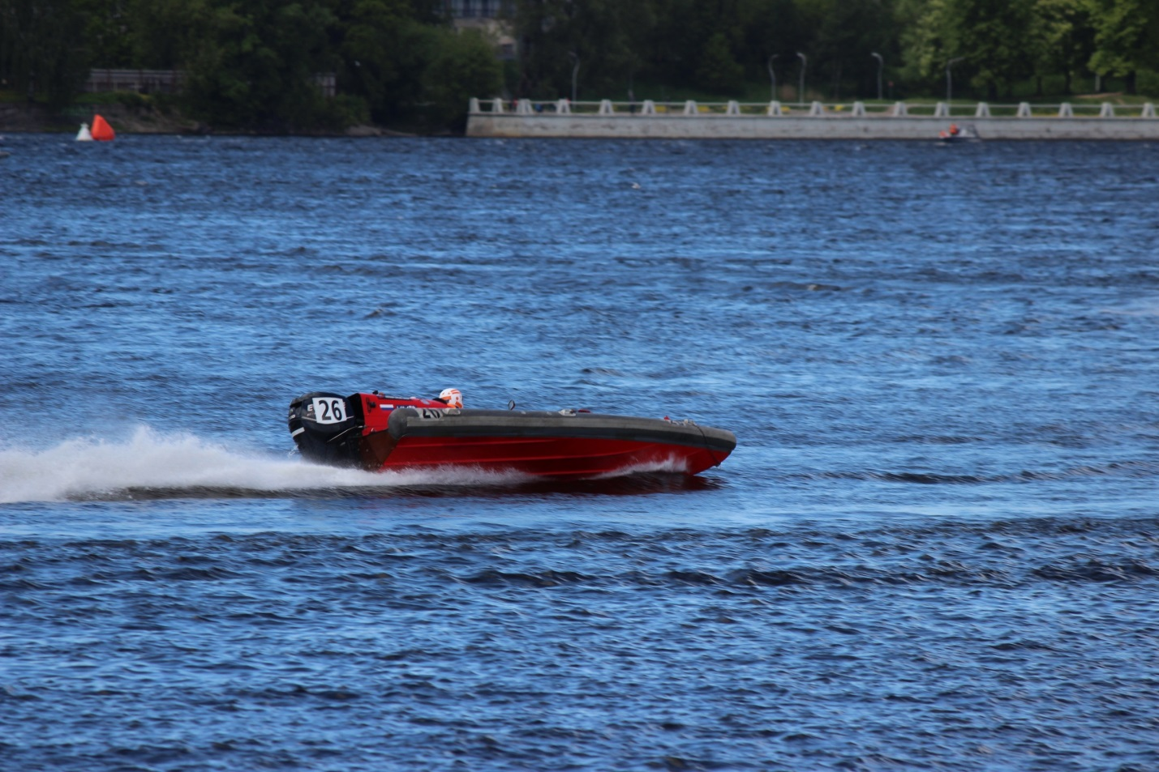вско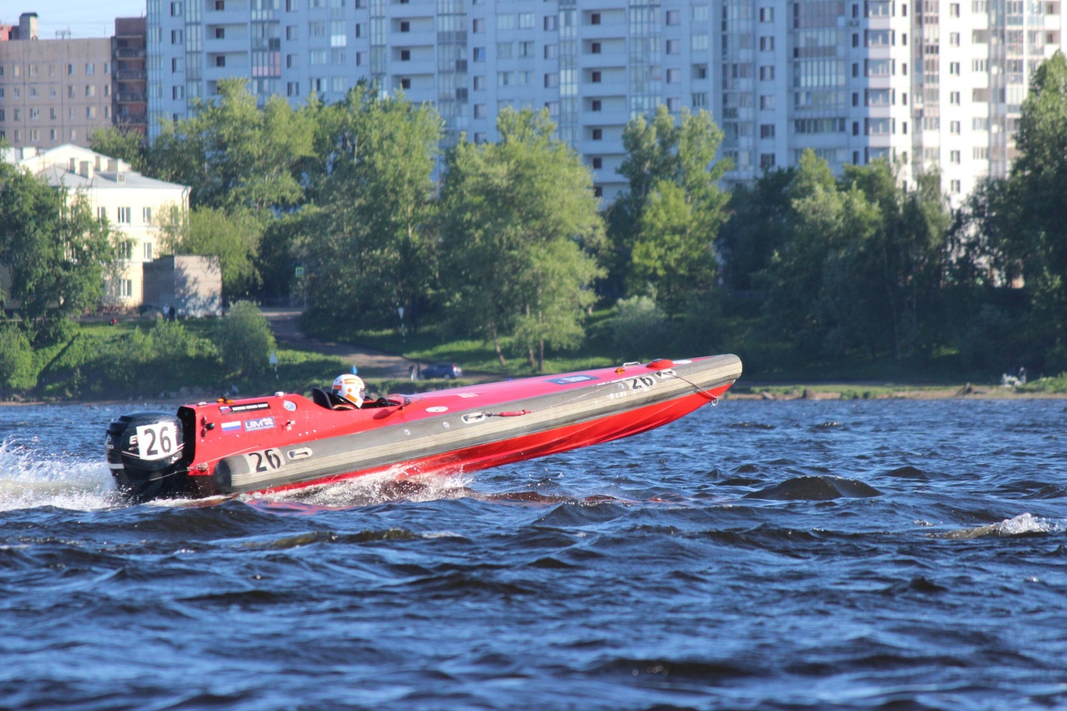го района
Санкт-ПетербургаОВОСТИ
Невского района
Санкт-Петербурга

